**Unter Vertrag**

Ob Staats-, Kauf-, Ehe- oder Mietvertrag: Verträge sind bindend, können aber auch auslaufen, nicht eingehalten, gebrochen, verletzt oder sogar gelöst werden. Nicht vertraglich jedoch legt man fest, was verträglich ist.

[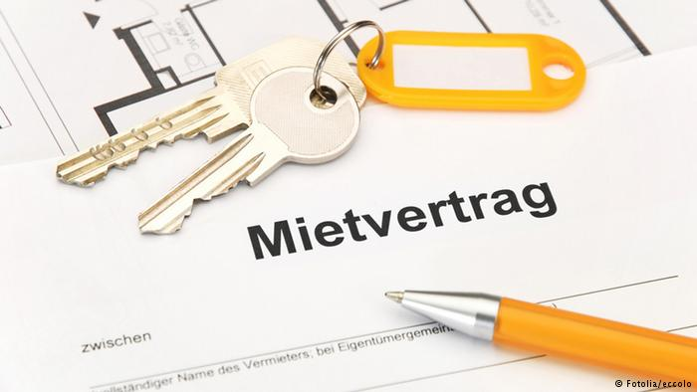](https://www.dw.com/de/unter-vertrag/a-17056307)

Wie würden Sie ein „zum Abschluss gelangtes Rechtsgeschäft“ nennen? Oder einen *Kontrakt*, der durch zwei beziehungsweise mehrere „überein­stimmende Willenserklärungen zustande gekommen ist“? Oder eine „rechtsgültige Abmachung zwischen zwei oder mehreren Partnern“? Im Kreuzworträtsel wären das Beschreibungen für das Wort mit sieben Buchstaben, das eingesetzt werden muss.

**Verträge und das Papier, das sie wert sind**

[](https://www.dw.com/de/unter-vertrag/a-17056307)

Besonders bei Fußballspielern werden Verträge oft vor der Zeit gelöst

Diese Definitionen lassen ihrem Wortlaut nach erkennen: Es geht um einen juristischen Begriff, nämlich den *Vertrag*. Wer sich jemals konkret mit ihm auseinandersetzen musste, der weiß, dass sich hinter dem so harmlos klingenden Wort ein wahres Labyrinth von Auslegungs- und Zusatzbestimmungen verbirgt, juristisch *Klauseln* genannt. Dieses berühmt-berüchtigte Kleingedruckte kann einen juristischen Laien an den Rand der Verzweiflung oder noch weiter treiben.

Wer sich für Fußball interessiert, der weiß allerdings, dass sich die rechtsgültigen Willenserklärungen zwischen Spielern und Vereinen in der Bundesliga manchmal auf wundersame Weise von selbst aufzuheben scheinen, sobald gewisse Geldsummen ins Spiel gebracht werden – von außerhalb des jeweiligen Klubs versteht sich. Ja, leider gilt eben für alle *Verträge* vor allem eines: Sie sind nur dann etwas wert, wenn sie auch *eingehalten* werden. Ob es sich dabei um einen gewöhnlichen *Mietvertrag* oder ein internationales Abkommen handelt, spielt im Prinzip keine Rolle.

**Vertragsvielfalt**

[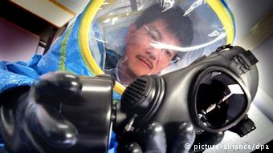](https://www.dw.com/de/unter-vertrag/a-17056307)

Im C-Waffen-Vertrag wurde auch die Schutzkleidung für die OPCW-Inspektoren festgelegt

Eines von zahlreichen Beispielen für ein derartiges internationalen Abkommen ist der 1997 in Kraft getretene „C-Waffen-Vertrag“, das Abkommen zum Verbot von Chemiewaffen. Ihm sind bislang beinahe 190 Staaten beigetreten. Seine Einhaltung wird überwacht von der „Organisation für das Verbot Chemischer Waffen“, kurz OPCW. Allerdings: Chemische Kampfstoffe wurden schon 1925 im Genfer Protokoll verboten. Genützt hat dies nicht viel.

Der C-Waffen-Vertrag zählt zur Gattung der *Staats*- beziehungsweise *völkerrechtlichen Verträge*. Zwar haben diese durchaus Einfluss auf unser Leben, aber die Verträge des privaten Rechts liegen uns naturgemäß näher. Da gibt es den schon erwähnten Mietvertrag, darüber hinaus zum Beispiel *Kaufverträge*, *Eheverträge* und *Erbschaftsverträge*. Nicht zu vergessen sind die *Verträge zugunsten Dritter* – und da gibt es sogar sogenannte *echte* und *unechte*.

**Mit Verträgen kann man Einiges machen**

[](https://www.dw.com/de/unter-vertrag/a-17056307)

Mancher Vertrag wird auch erst einmal per Handschlag besiegelt

Der Unterschied zwischen beiden ist, dass im ersten Fall ein Dritter ein sogenanntes Forderungsrecht hat, im zweiten Fall nicht. Aber jetzt betreten wir das Terrain des komplizierten Vertragsrechts. Da wir aber nun mal keine Juristen sind, machen wir einen Schritt zurück und bleiben auf sicherem Grund.

Vielfältig ist das, was mit Verträgen passieren kann: Sie werden *geschlossen* beziehungsweise *abgeschlossen*, *treten in Kraft*; sie können *verlängert* und *gekündigt* werden, sie *laufen aus* oder sind *kurz*-, *mittel*- oder *langfristig*. Leider werden sie auch immer mal wieder *nicht erfüllt*, *verletzt* oder sogar *gebrochen*.

**Vertragsstrafen können teuer werden**

[](https://www.dw.com/de/unter-vertrag/a-17056307)

Es gibt feste Regeln für Vertragsbrauereien

Was nun privatrechtliche Verträge anbelangt, wird *Vertrags­untreue* mit einer *Vertrags*- oder Konventional*strafe* geahndet. Verkauft beispielsweise ein *Vertragshändler* für eine ganz bestimmte Automarke ohne Zustimmung seines *Vertragspartners* Kraftfahr­zeuge eines anderen Herstellers, kann dies ziemlich teuer werden und außerdem zur *Vertragskündigung* führen.

Ähnliches kann dem Wirt oder der Wirtin einer Vertrags­gaststätte passieren. Denn wenn in einem solchen Lokal anderes Bier als das von der Vertragsbrauerei ausgeschenkt wird, muss ebenfalls eine Strafe gezahlt werden. Rechte und Pflichten haben auch zum Beispiel Agenturen, die einen Künstler *unter Vertrag* *nehmen* sowie die Künstler, die bei einer Firma *unter Vertrag stehen*.

**Vertragsfreiheit hat Grenzen**

[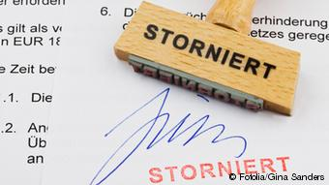](https://www.dw.com/de/unter-vertrag/a-17056307)

Manche Verträge werden wieder rückgängig gemacht, storniert

Verträge solcher Art können – das ist ein Bestandteil der allgemeinen Handlungs­freiheit – frei gestaltet werden. Nach dem deutschen Grundgesetz stehen diese Verträge sogar unter verfassungsrechtlichem Schutz. *Vertragsfreiheit* hat allerdings ihre Grenzen, wenn sie gesetzes- oder sittenwidrig ist. Dazu gehören beispielsweise Schwarzarbeit oder Verträge, die einen Vertragspartner vorsätzlich benachteiligen oder ihm schaden.

Eine Vertragspartnerin oder ein Vertragspartner würde in diesem Fall allerdings nicht *vertragsbrüchig*, wenn sie oder er den geschlossenen Vertrag nicht erfüllt oder sich *nicht* *vertragsgerecht* verhält. Manchmal gibt es rechtsgültige Verträge, die irgendwann aber wegen – wie es im Amtsdeutsch heißt – „unüberbrückbarer Differenzen im gegenseitigen Einvernehmen“ gelöst werden. In der Umgangssprache würde das kurz und knapp heißen: Man hat *sich* einfach *nicht* *vertragen*.

**Der kleine Unterschied macht's**

[](https://www.dw.com/de/unter-vertrag/a-17056307)

Nach einem Streit verträgt man sich wieder

Und damit sind wir bei den Feinheiten: Das Reflexivpronomen gibt dem Verb „vertragen“ eine andere Bedeutung. *Vertragen* *sich* zwei oder mehrere Menschen, kommen sie gut miteinander aus. *Vertragen* sie *sich* *wieder*, dann heißt es, dass es vorher ordentlich Zoff in der Bude gab.  
  
Ein klärendes Gespräch oder die Einladung zu einem leckeren Abendessen können da zur Versöhnung beitragen! Bei einem solchen Versöhnungsessen sollte allerdings darauf geachtet werden, dass es gut *verträglich* ist. Also vielleicht nicht unbedingt Eisbein mit Sauerkraut und Püree am Abend servieren! Denn eine so reichhaltige Mahlzeit *verträgt* nicht jeder. Sie kann *unverträglich* sein.

**Vertrackt – Vertrag – Vertrauen**

Vorsichtig sollte man bei manchen Menschen mit Kritik umgehen. Denn die *verträgt* nicht jeder, akzeptiert sie, ohne wütend oder beleidigt zu sein. Zum Schluss noch eines: Im Duden stehen die „Vertrags“-Wörter zwischen „vertrackt“ und „vertrauen“. Beides trifft auch auf Verträge zu!  
  
  
  
  
**Fragen zum Text**

**Ein völkerrechtlicher Vertrag ist …**  
1. das Allgemeine Zoll- und Handelsabkommen.  
2. ein bilaterales Abkommen zwischen zwei Staaten.  
3. ein Vertrag zwischen international tätigen Lebensversicherungen.

**Ein Vertrag, der – umgangsprachlich – *ausläuft*, …**  
1. geht in einen Anschlussvertrag über.  
2. ist fristlos.  
3. endet zu einem bestimmten Zeitpunkt.

**Welcher Satz stimmt? Hans und Hanne streiten häufig. …**  
1. Sie verhalten sich nicht vertragsgerecht.  
2. Sie vertragen sich meist jedoch wieder.  
3. Sie sind einfach unverträglich.